1. Tabla coparativa con las resoluciones más habituales en los principales dispositivos (monitor, móvil, tv)

Dispositivo | Resolución
Monitor | 1920x1080 (Full HD)
Móvil | 1080x1920 (Full HD)
TV | 3840x2160 (4K)

2. Tabla donde se recojan la profundiad de color, el número de bits y el modo de color para los modos: monocromo, escala de grises, color indexado, RGB, HSB, CMYK.

Modo de color | Profundidad de color | Número de bits | Modo de color
Monocromo | 1 bit | 1 bit | Binario
Escala de grises | 8 bits | 8 bits | Gris
Color indexado | 8 bits | 8 bits | Indexado
RGB | 24 bits | 8 bits/color | Rojo, Verde, Azul
HSB | 24 bits | 8 bits/color | Tono, Saturación, Brillo
CMYK | 32 bits | 8 bits/color | Cyan, Magenta, Amarillo, Negro

3. Menciona los ratios más habituales con un ejemplo para cada uno
Los ratios más habituales son:
- 4:3 (1.33:1) - Este ratio es común en pantallas de televisores antiguos y en cámaras de vídeo analógicas.
- 16:9 (1.78:1) - Este ratio es el estándar para pantallas de televisores modernos y es utilizado en la mayoría de películas y programas de televisión actuales.
- 21:9 (2.33:1) - Este ratio es conocido como "UltraWide" y es utilizado en pantallas de escritorio y monitores para juegos para proporcionar una experiencia de juego más inmersiva.
- 2:1 (2:1) - Este ratio es utilizado en pantallas de dispositivos móviles y en algunas cámaras de vídeo para proporcionar una mayor inmersión en la vista panorámica.
- 1:1 (1:1) - Este ratio es utilizado en las redes sociales para mostrar imágenes y vídeos en cuadrado.
- 3:2 (1.5:1) - Este ratio es común en cámaras digitales para proporcionar una mayor inmersión en la vista panorámica y es utilizado en algunas pantallas de dispositivos móviles.
- 5:4 (1.25:1) - Este ratio es utilizado en algunos monitores para proporcionar una mayor inmersión en la vista panorámica y es utilizado en algunas cámaras digitales.

4. Indica las principales diferencias entre formato de mapa de bits y vectorial. Luego pon ejemplos de dónde las usarías dentro de una web y por qué.
Los formatos de mapa de bits y vectorial son dos tipos de formato de imagen diferentes que se utilizan para almacenar y mostrar imágenes.
- Mapa de bits: Es un tipo de formato de imagen que almacena información sobre cada punto o píxel individual en una imagen. Es adecuado para imágenes con un gran número de detalles y tonos de color, como fotografías. Los formatos de mapa de bits más comunes son JPEG, PNG y GIF.
- Vectorial: Es un tipo de formato de imagen que almacena información sobre los objetos y formas en una imagen, en lugar de los píxeles individuales. Es adecuado para imágenes con formas básicas y líneas precisas, como gráficos y logos. Los formatos vectoriales más comunes son SVG, AI y EPS.
En una web, se utilizarían los formatos de mapa de bits para mostrar imágenes con gran cantidad de detalles y tonos de color, como fotografías de productos en una página de comercio electrónico. Por otro lado, se utilizarían formatos vectoriales para mostrar gráficos y logos en una página web, ya que estos mantienen su calidad y nitidez, independientemente del tamaño en el que se visualicen.
‘¡
5.

Formato | Numero de colores | Grado de compresion | Admite carga progresiva | Transparencia | Animacion | Adecuado para
PNG | 16 millones | Bajo | Si | Si | No | Imágenes con transparencia, diseño gráfico
JPG | 16 millones | Alto | No | No | No | Fotografías, imágenes con tonos de gris

7.
Logo Rast
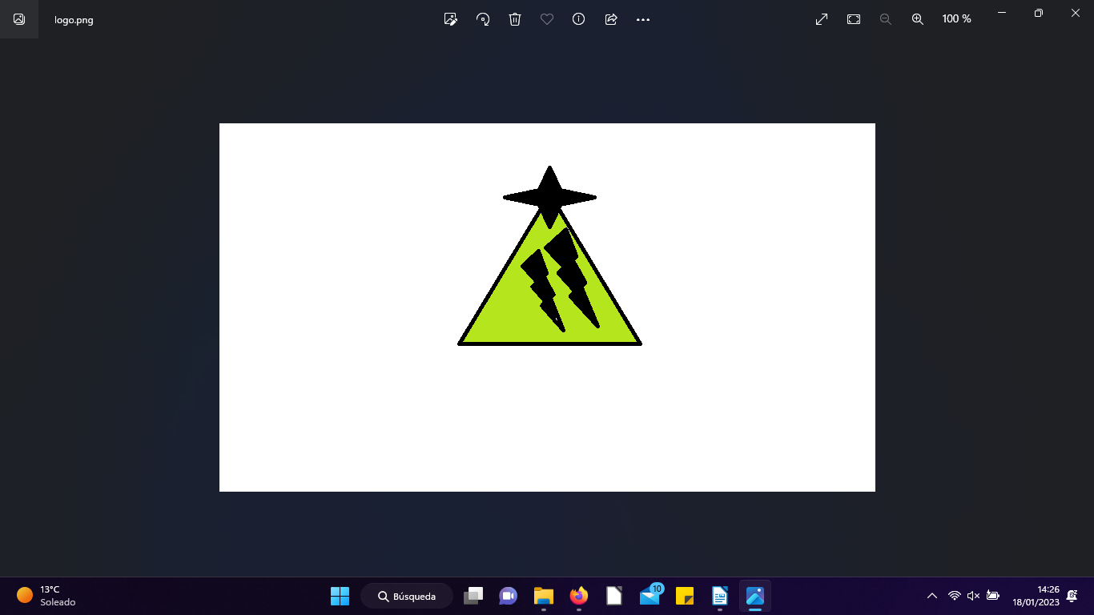
Logo vectorial
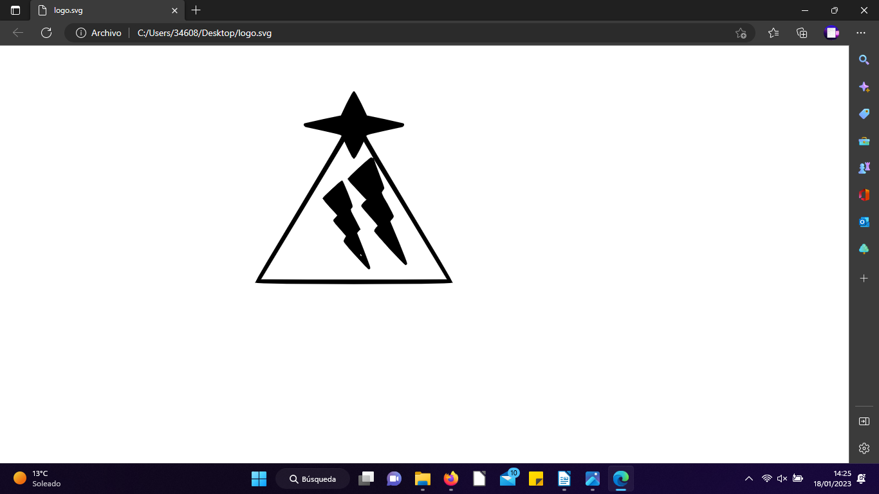

Logo rast modificado
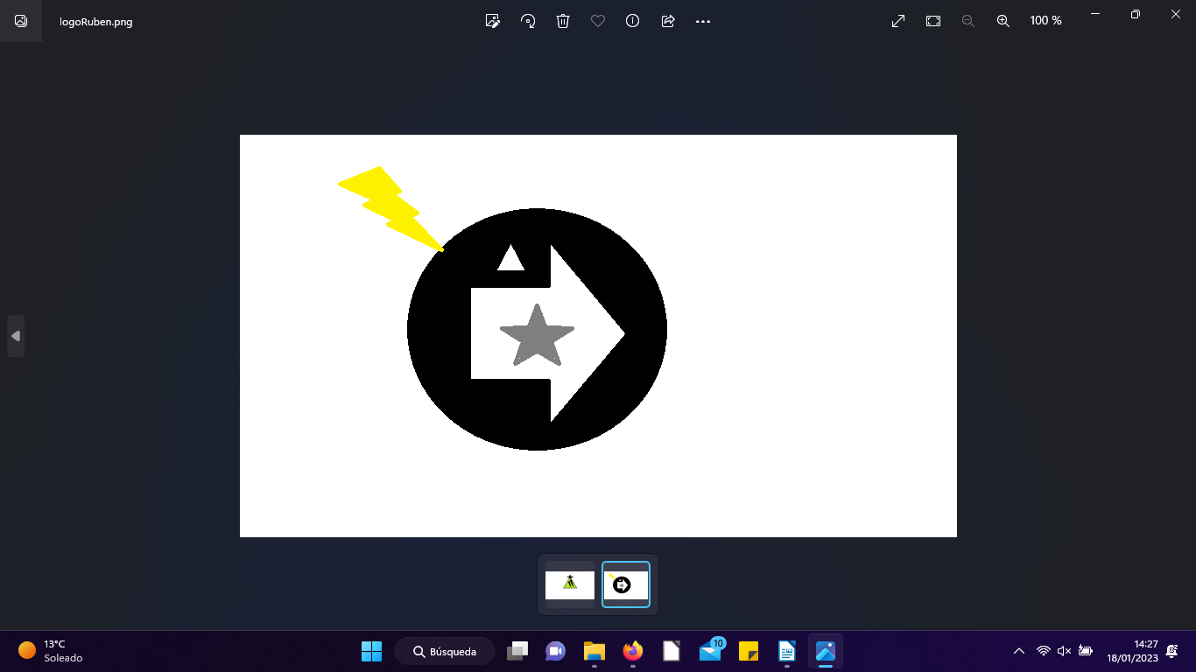
Logo vectorial modificado SVG
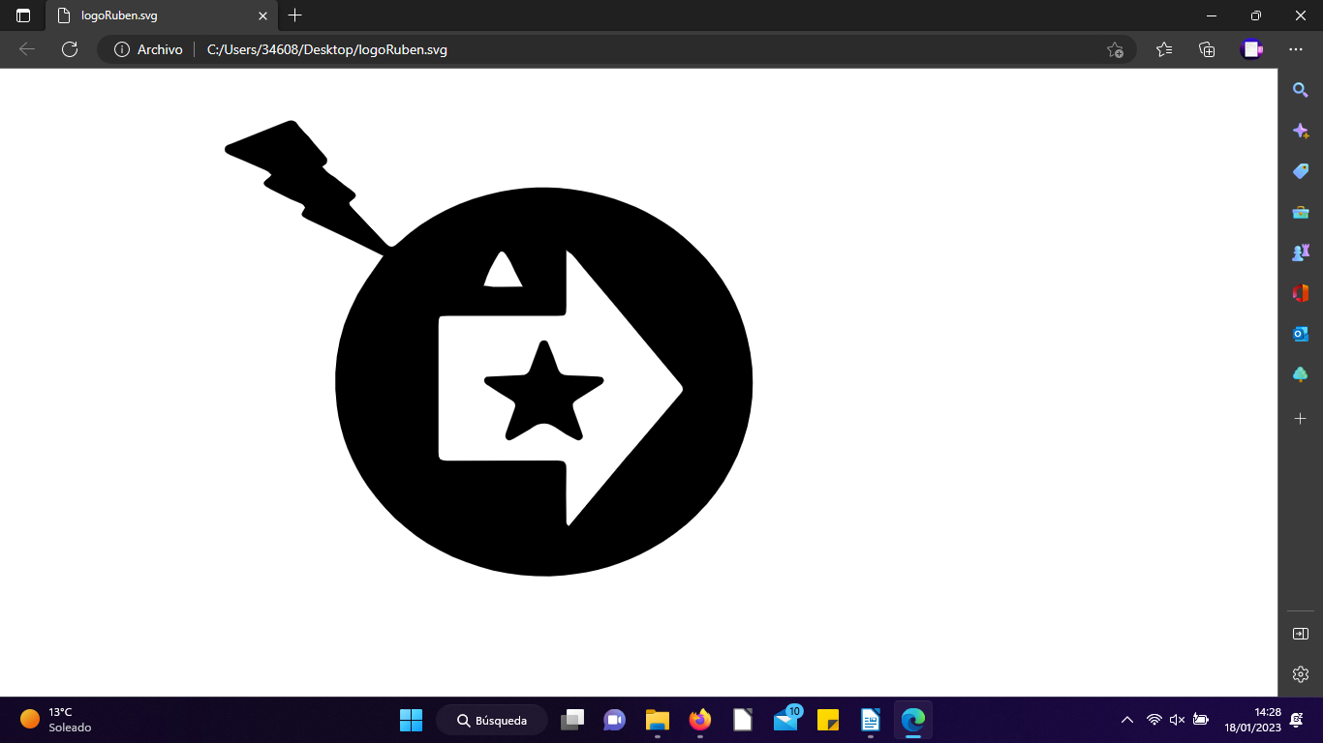

La optimización que he utlizado es comprimir que hace que suba la calidad y baje su tamaño de descarga
El logo original pesaba 12.07 kb y ahora pesa unicamente 6.07 KB
Logo rast optimizado


Logo vectorial

